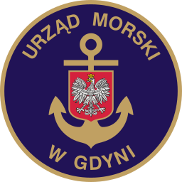www.umgdy.gov.pl
URZĄD MORSKI W GDYNI
Gdynia, dnia 25.01.2024r.
Dyrektor Urzędu Morskiego w Gdyni, wywiązując się z obowiązku przekazywania do publicznej wiadomości informacji o udzielonych umorzeniach (art.36 pkt.5 Ustawy o finansach publicznych), uprzejmie oznajmia, iż w IV kwartale 2023 r. dokonano umorzeń niepodatkowych należności budżetu państwa w wysokości 7 475,14 zł, w tym umorzone należności z kwot głównych 5 325,23 zł, umorzone odsetki 2 149,91 zł.

